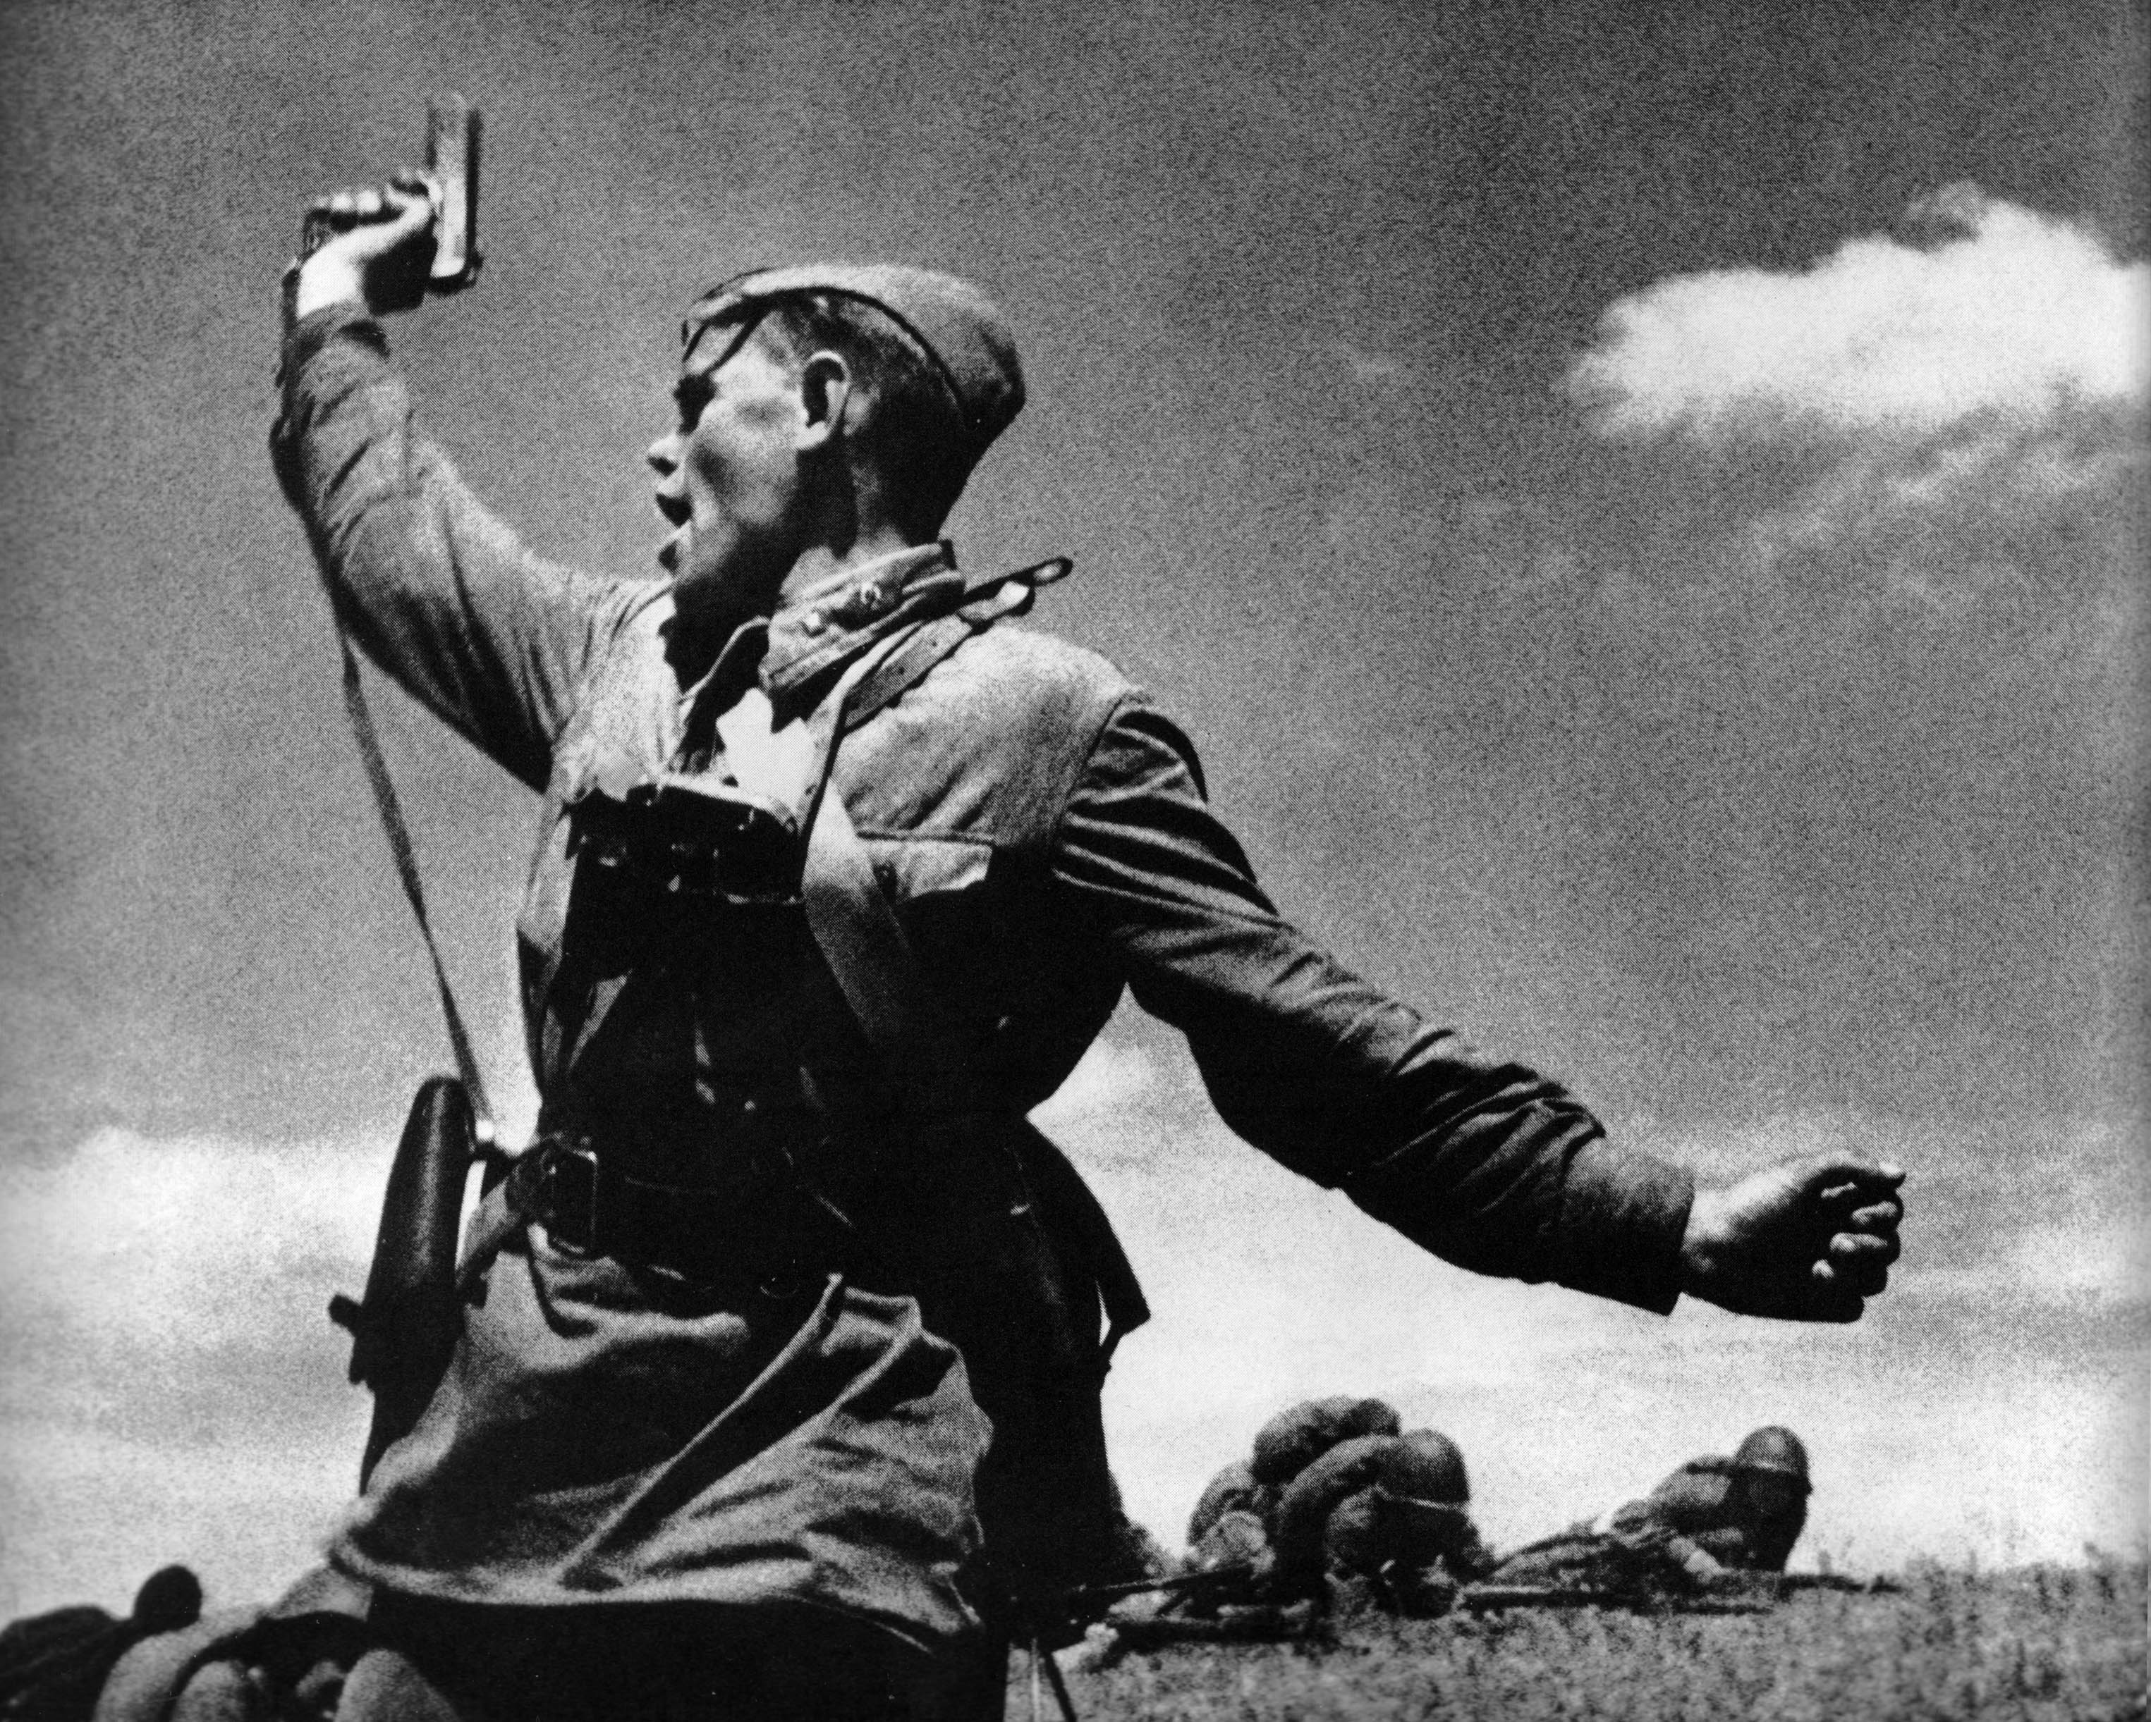

«Создатели Победы»
Истории судеб участников Великой Отечественной войны.

Автор: Османов Даниил,
учащийся 9 А класса МБОУ СОШ №107.
Руководитель:
Романенко Татьяна Викторовна.

Содержание.

- Тимошенко Василий Иосифович.
  - Награды и документы

- Давидчик Петр Акимович.
  - Награды и документы

- Давидчик Иван Акимович.
  - Документы

- Попов Дмитрий Макарович.
  - Документы

- Титов Василий Дмитриевич.

- Титова Мария Дмитриевна.
7.1 Документы

- Заключение.

Тимошенко Василий Иосифович.
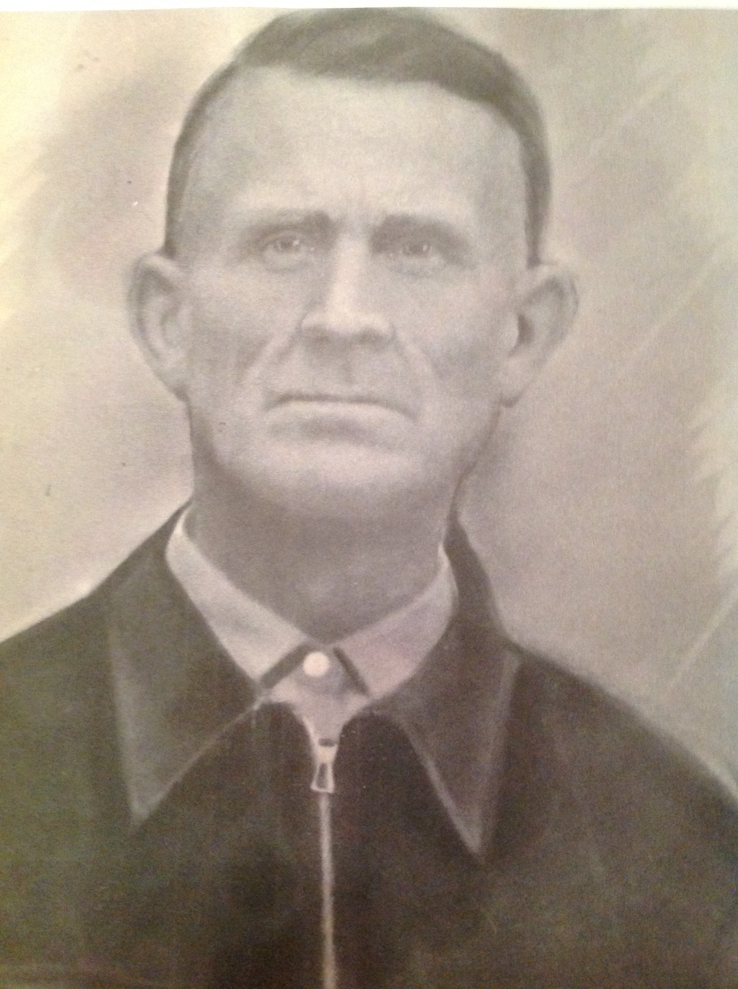
(14.01.1911г.-05.10.1974г.)

Тимошенко Василий Иосифович мой прадедушка по папиной линии. Родился 14 января 1911 года в селе Искра, Краснодарского края. Василий прошел всю Советско-финскую и Великую Отечественную войны. В составе 239 артиллерийского полка 77 стрелковой Симферопольской Краснознаменной имени Серго Орджоникидзе дивизии, 51-ой армии, 4-го украинского фронта прошел боевой путь от Ростова-на-Дону до Кенигсберга. Был непосредственным участником битв за освобождение Ростова-на-Дону, Сталинграда, Крыма, Севастополя и взятие Кёнигсберга. В Сталинграде попал в плен. Василий провел в плену два месяца. Через какое-то время военнопленных построили и спросили: «Кто шахтер??» -и мой дед вызвался, после чего был направлен под город Шахты, но туда он не доехал, так как товарный поезд остановился возле какого-то поселка. Нашелся мальчик по имени Петя (из воспоминаний бабушки) и открыл засов вагона, после чего Василий бежал на Кубань, где проживала его семья. Вскоре он вернулся в свою действующую часть. День Победы встретил в городе Кенигсберге (ныне Калининград) в звании рядового при должности командира отделения связи. Умер Василий 5 октября 1974 года в хуторе Образцовый.
Документы и награды.
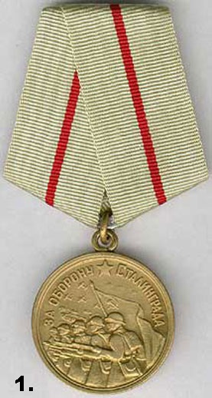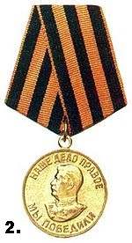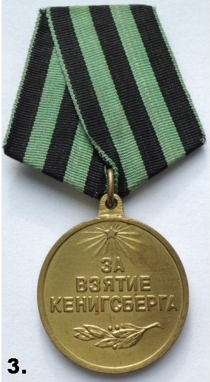
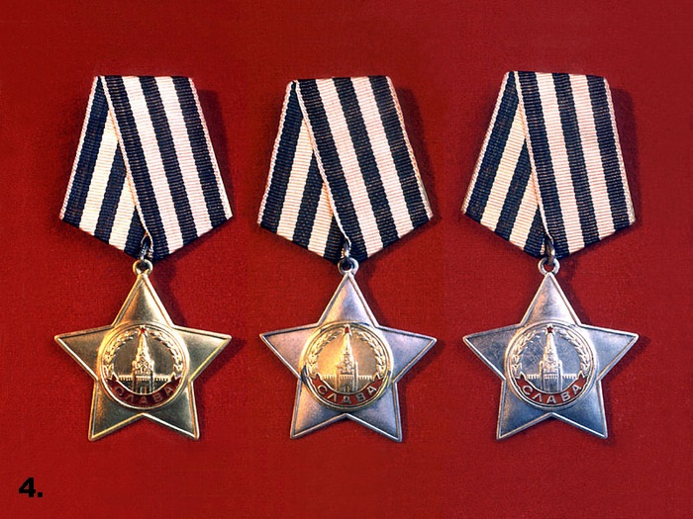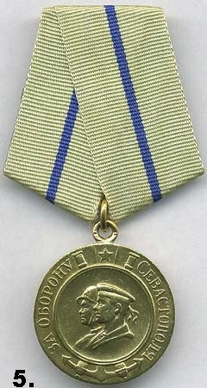

- Медаль «За оборону Сталинграда

- Медаль «За победу над Германией».

- Медаль «За взятие Кенигсберга».

- Ордена СлавыIIIIII степеней

- Медаль «За оборону Севастополя

Ниже, будет описан подвиг, за который Василий получил медаль «За Отвагу».
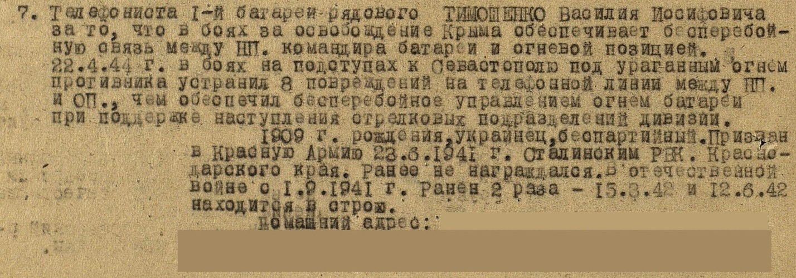

Фото наград взяты ссайта yandex.ru ;Документ взять с сайта podvignaroda.mil.ru

Давидчик Петр Акимович.
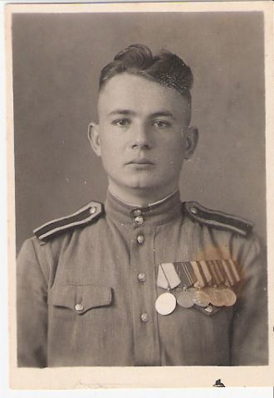
(11.04.1924г.-04.02.1991г.)

Давидчик Петр Акимович мой прадедушка по маминой линии. Петр родился в июле 1924 года в селе Обуховщина, Гомельской области, БССР. Когда началась война, ему было всего лишь 16 лет, но это не помешало ему биться за свою родную землю в рядах партизан в белорусских лесах. Сначала партизаны не хотели его брать, так как дедушка был слишком молод, но он все равно настойчиво стоял на своем, в итоге партизаны дали ему задание и сказали: «Если переправишь паром через реку Припять, то мы возьмем тебя в отряд». В скором времени Петр выполнил это задание и стал полноправным членом партизанского отряда имени Фрунзе. За что после войны получил орден Красной звезды. В отряде у него был позывной «Седой», за свой серебристый цвет волос. Из воспоминаний родной сестры Петра, Ганны: «Когда мы с односельчанами ушли на болота, нас мучали голод и жажда. Одним вечером меня позвал знакомый голос. Это был Петр. Он принес свой паек, который ему давали в партизанском отряде, благодаря этому мы могли хоть как-то выживать». Когда наша армия дошла до его родной деревни, в 1943 году ему уже было 19 лет. Вступив в ряды РККА, в составе 106 отдельного Пинского полка связи 61-й армии I Белорусского фронта, в звании сержанта при должности командира отделения связи, Петр прошел свой боевой путь от Села Обуховщина до города Праги. Умер Петр в феврале 1991 года в городе Ростове-на-Дону.

Документы и награды.

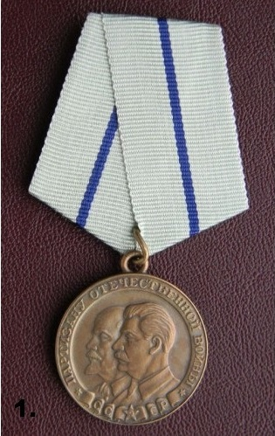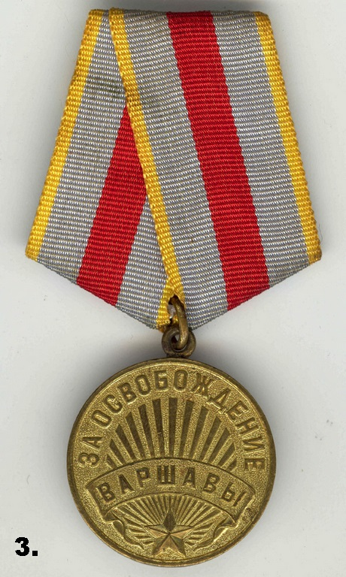

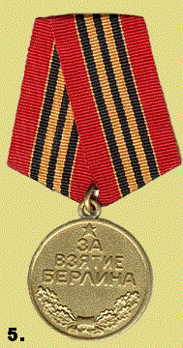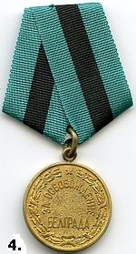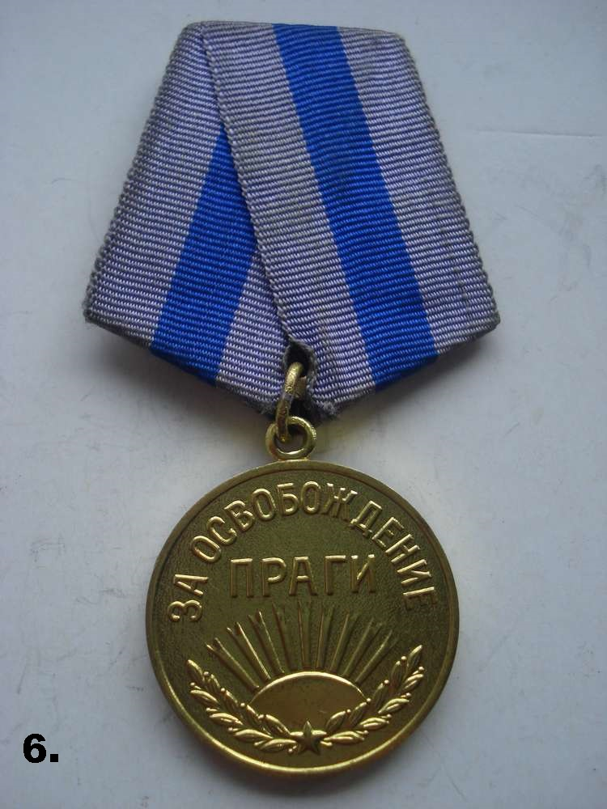
1.Медаль «За партизана Отечественной войны» II степени.
2.Медаль «За победу над Германией».
3. Медаль «За освобождение Варшавы».
4. Медаль «за Освобождение Белграда».
5. Медаль «За взятие Берлина».
6. Медаль «За освобождение Праги».
7. Орден «Красная Звезда»

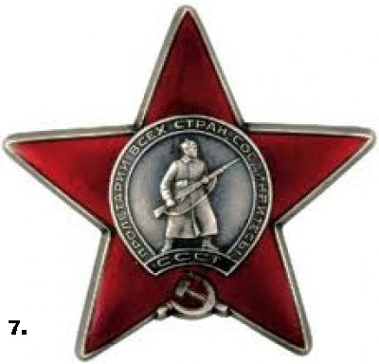

Ниже, будет описан подвиг, за который Петр получил медаль «За боевые заслуги».
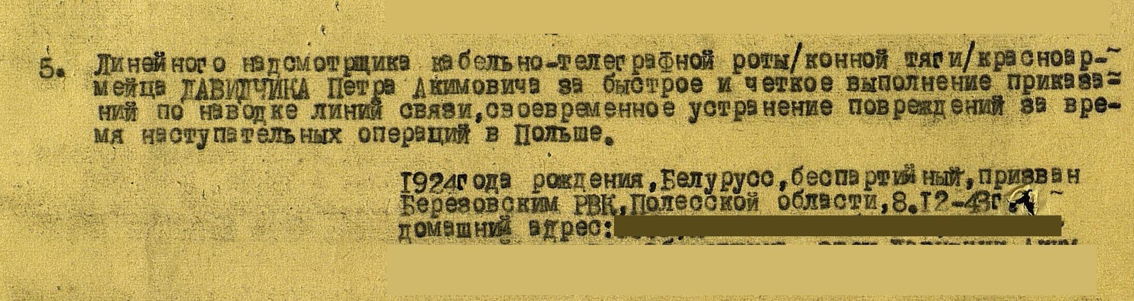
Фото наград взяты ссайта yandex.ru ;Документ взять с сайта podvignaroda.mil.ru
Давидчик Иван Акимович.
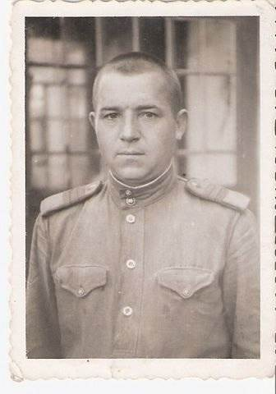
( . . 1911г.- . . 1999г.)

Давидчик Иван Акимович мой двоюродный прадедушка по маминой линии. Родился в 1911 году в селе Обуховщина, Гомельской области, БССР. Прошел всю Великую Отечественную войну с первых дней. Участвовал в битвах за Брянск, Воронеж, Москву, Ворошиловград, Харьков, Киев, Берлин, Прагу.Во время войны имел звание Командира отделения разведки. В боях под Киевом получил орден Красной звезды.
Окончил войну в составе 101 гаубичной артиллерийской Владимиро-Волынской бригады БМ 13(Катюша) артиллерийской Киевской дивизии, Iукраинского фронта в звании сержанта при должности командира отделения разведки, в городе Праге. Умер Иван в 1999 году в своем родном селе Обуховщина.

Документы.
В данном наградном листе описан подвиг, за который Иван получил орден «Красная Звезда».
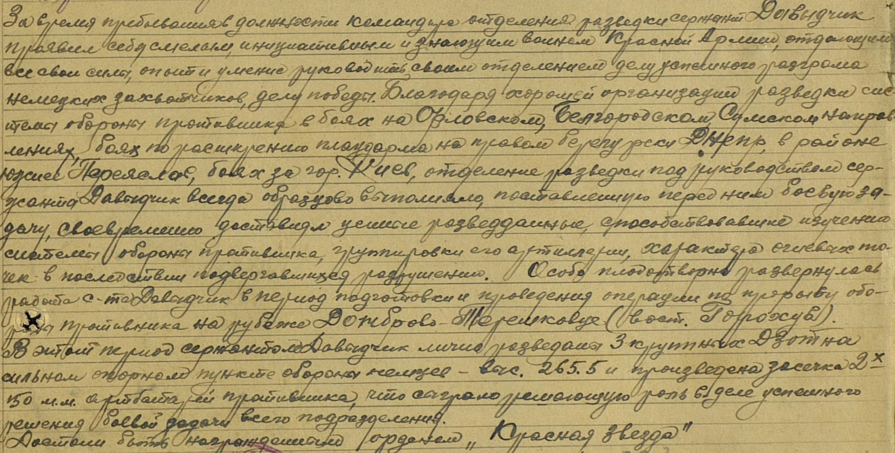
Документ взят с сайта podvignaroda.mil.ru
Попов Дмитрий Макарович.
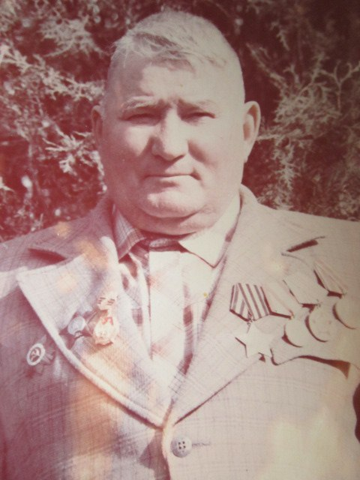
(. . 1918г.- . . 1984г.)
Попов Дмитрий Макарович мой двоюродный прадедушка по папиной линии. Прошел всю Великую Отечественную войну. До войны он жил на Кубани и работал кузнецом. Участвовал в боях за Ростов-на-Дону, Донбасс, Кавказ, Крым и взятие Берлина. После войны в его теле оставалось 11 осколков, от которых он и умер. Некоторое время находился в штрафбате. В штрафбат попал, убив сотрудника НКВД, который приказал разоружить их отряд , перед отправкой в тыл для переформирования. При переходе из Таганрогав Ростов на их безоружный отряд напали немцы. Мой дед остался один в живых, после чего он нашел этого сотрудника и ударил по лицу, но видно не рассчитал удар и убил его. День Победы встретил в Берлине в составе 1137 стрелкового Ростовского полка, 339-й стрелковой Таманской краснознаменной дивизии, 33 армии I Белорусского фронта в звании старшина при должности помощник командира взвода. У мер Дмитрий в 1984 году в хуторе Образцовый.
Документы.
В данных наградных листах описаны подвиги, за которые Дмитрий получил два ордена «Отечественная война» IIстепени.
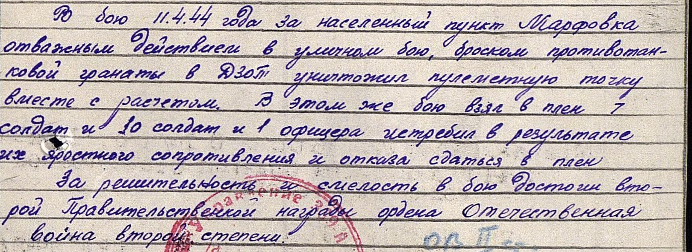
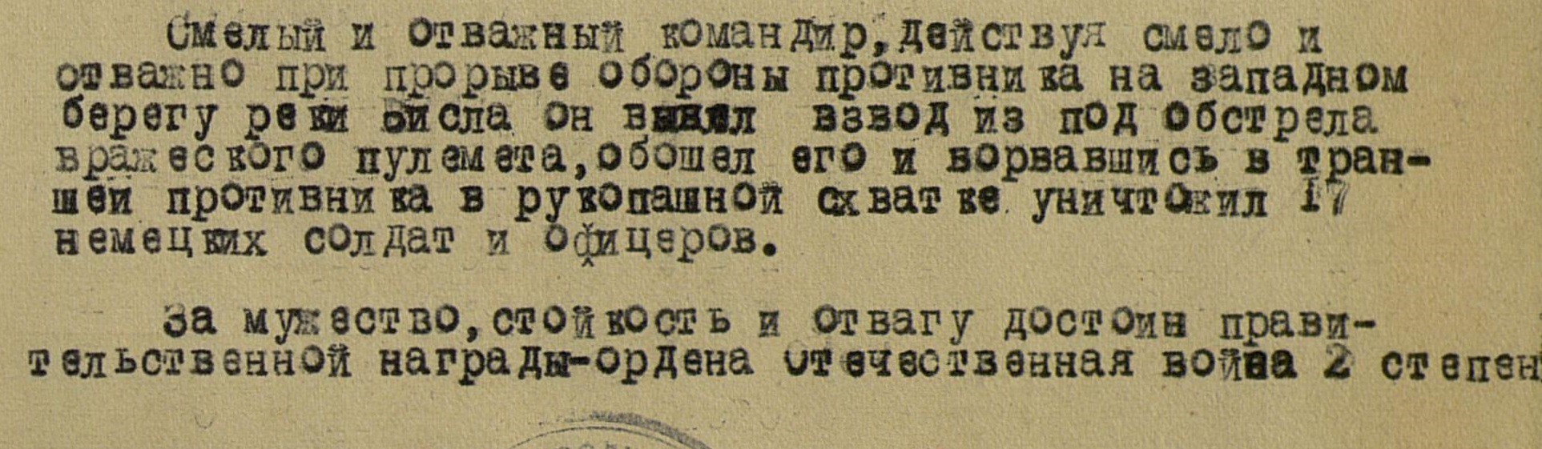
Документы взяты с сайта podvignaroda.mil.ru
Титов Василий Дмитриевич.
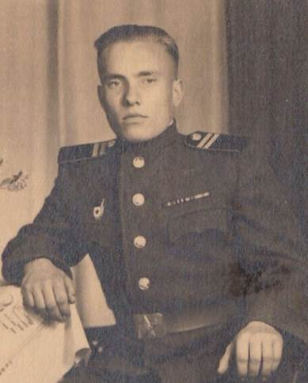
(. . 1926г. - . . .г.)
Титов Василий Дмитриевич мой двоюродный прадедушка по маминой линии. Родился в 1926 году в городе Стерлитамаке в Башкирской ССР. На войну он попал в 1944 году, когда ему исполнилось 18 лет, но не смотря на свой юный возраст, Василий занимал должность Командира пулеметного отделения. Хоть о нем мало что известно, но его подвиг будет жить в наших сердцах. Из наградного листа цитирую: «6 марта 1945г. Титов со своим расчетом и станковым пулеметом заметил, что немцы идут в атаку на нашу ОП(Огневая Позиция). Титов приказал открыть огонь по наступающему противнику. Несколько очередей выпущенных из пулеметасвалили 5 немцев, а остальные поспешно отошли. Но в это время на отряд Титова обрушились немецкие мины. Титов приказал сменить ОП. Но в это время немцы группой в 10 человек стали обходить фланг наших огневых позиций. Заметив это, сержант Титов внезапно обрушился огнем из станкового пулемета, и группа в 10 человек была уничтожена. За свой подвиг сержант Титов В. Д. достоин высшей правительственной награды Ордена Славы III степени. 10 марта 1945 года»
Текст наградного листа взят с сайта podvignaroda.mil.ru

Титова Мария Дмитриевна
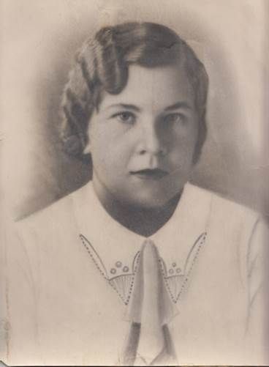
(. . 1919г. - . . 2000г.)
Титова Мария Дмитриевна моя прабабушка по маминой линии. Родилась в селе Ангасяк, Башкирской ССР в 1919. В боевых действиях не участвовала, но помогала фронту в тылу, работая на комбайне. За свой доблестный труд была награждена знаком «Отличник Социалистического Сельского Хозяйства», выданный ей 8 марта 1943 года. Так же, за отличное выполнение производственных заданий, Мария награждена Почетной грамотой, выданной ей в 12 февраля 1943 года. Позже на грузовике привозила на фронт боеприпасы и провизию.
День Победы встретила под Смоленском. Прожила долгую трудовую жизнь, имеет звание ударника коммунистического труда. Умерла Мария в городе Ростове-на-Дону в 2000 году.

Документы.
Ниже вы можете наблюдать документ, подтверждающий звание Марии как отличника социалистического сельского хозяйствавыданную ей 8 марта 1943 года.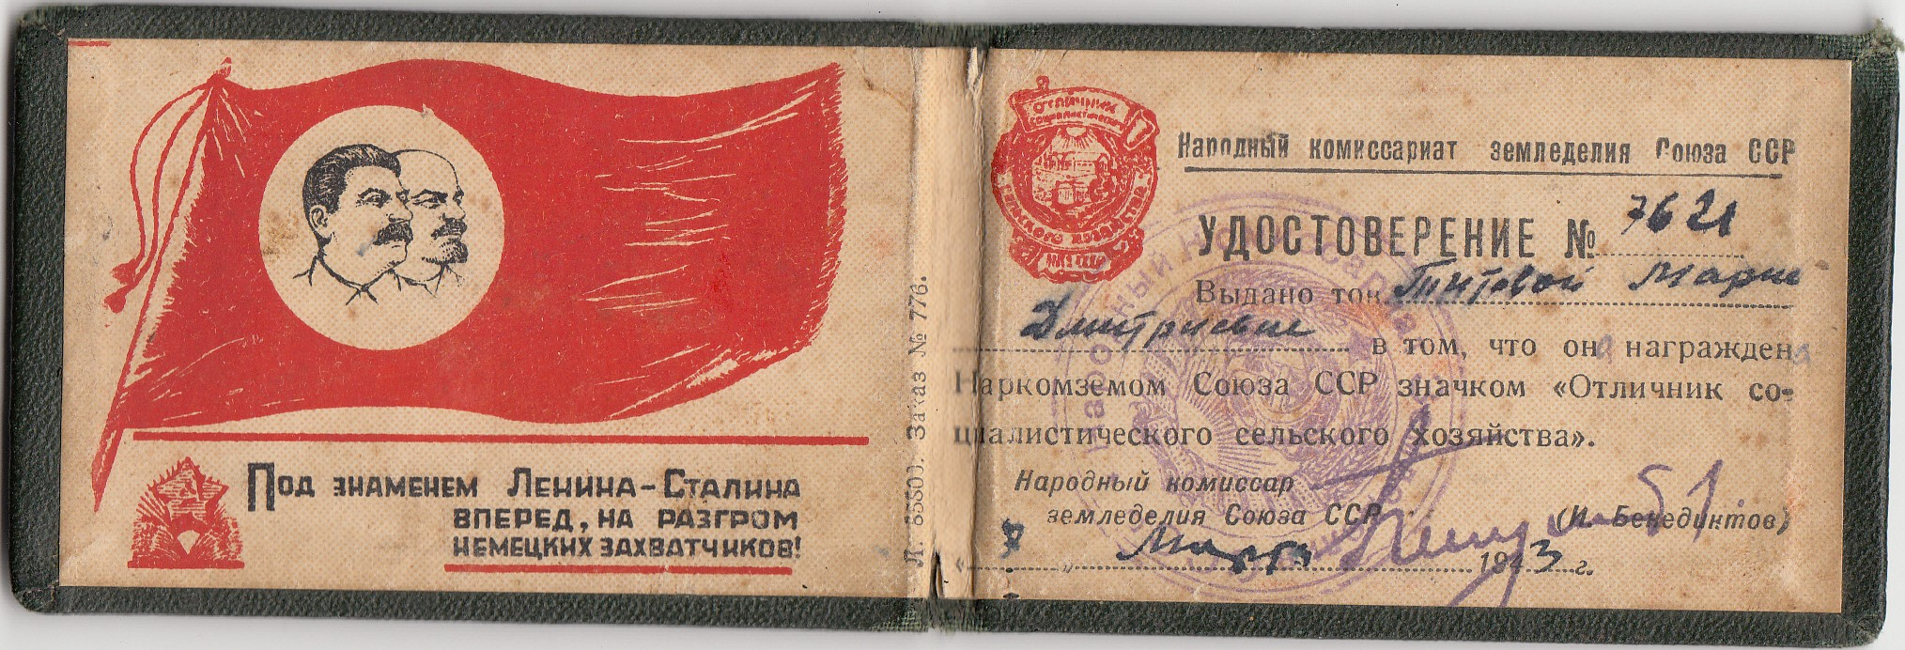

Заключение.
Завершить свою работу я бы хотел фразой, которую сказал американский философ Джордж Сантаян: «Тот, кто не помнит своего прошлого, обречен на то, чтобы пережить его вновь».

